ASSUNTO: MOÇÃO DE CONGRATULAÇÕES E APLAUSOS ao VEREADOR LUIZ CARLOS FERNADES CORTEZ “BOCA” PELOS SEUS Vinte (20) ANOS DE ATUAÇÃO PARLAMENTAR NA CÂMARA mUNICIPAL DE MOGI MIRIM.
DESPACHO:

SALA DAS SESSÕES____/____/_____

PRESIDENTE DA MESA

MOÇÃO Nº DE 2012

SENHOR PRESIDENTE,
SENHORES VEREADORES E SENHORAS VEREADORES,

JUSTIFICATIVA:

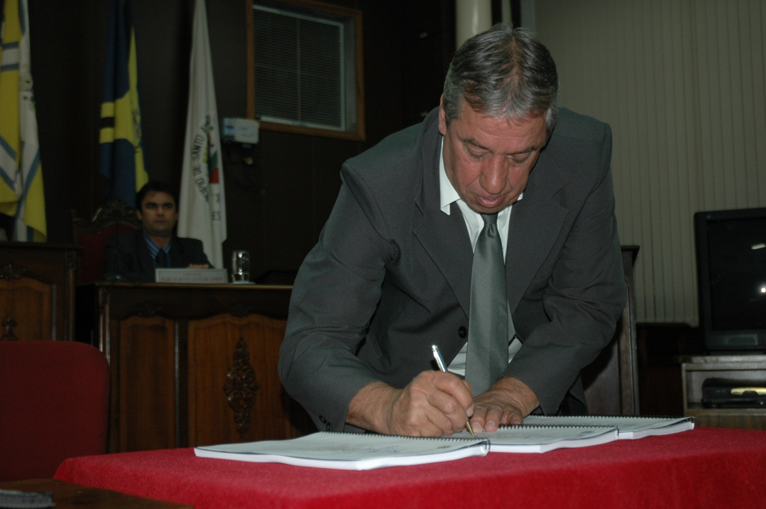

Luiz Carlos Fernandes Cortez, filho de Sebastião Fernandes Cortez e Juracy Silva Cortez, nasceu em Mogi Mirim, no dia 21 de abril de 1945. Iniciou os seus estudos na Escola Estadual Coronel Venâncio, é formado em contabilidade pela Escola de Comercio de Mogi Mirim, e formado também em Administração de Empresas pela Faculdade de Espirito do Santo Pinhal. Tem dois filhos e dois netos.
Eleito Vereador por seis vezes, nas seguintes Legislaturas:

9º - Legislatura: 01/02/1983 a 31/12/1988.
10º - Legislatura 01/01/1989 a 31/12/1992.
11º - Legislatura 01/01/1993 a 31/12/1996.
12º - Legislatura 01/01/1997 a 31/12/2000.
14º - Legislatura 01/01/2006 a 31/12/2008.
15º - Legislatura 01/01/2009 a 01/04/2012.

Mais conhecido popularmente como “Boca”, vem representando a população de Mogi Mirim como Vereador desde 1983, sempre à frente da população e junto à Previdência Social, há 30 anos, tendo, inclusive, trabalhado no antigo INPS, atual INSS. Dono de um jeito simples e de poucas palavras, o Vereador Boca ultimamente tem se empenhado para a construção da nova agência do INSS em Mogi Mirim.

Boca concedeu Títulos de Cidadania Mogimiriana durante seus mandatos como Vereador:

- Decreto Legislativo nº 78/2000 - Título de Cidadão Mogimiriano ao Drº Geraldo José Brito Filomeno.

- Decreto Legislativo nº 77A/2000 - Título de Cidadão Mogimiriano ao Ex Vereador e Prefeito de Mogi Mirim Senhor Jamil Bacar (in memorian).

- Decreto Legislativo nº 84/2000 - Título de Cidadão Mogimiriano ao Ex-Deputado Federal e atual Vice-Presidente da República Drº Michel Temer.

- Decreto Legislativo nº 111/2005 - Título de Cidadã Mogimiriana a Professora Rachel Ramzzini Mariotoni.

- Decreto Legislativo nº 116/2005 - Título de Cidadão Mogimiriano ao Drº Francisco Isidoro Aloise.

- Decreto Legislativo nº 125/2006 - Título de Cidadão Mogimiriano ao Senhor Miguel Gebara Artese.

- Decreto Legislativo nº 127/2006 - Título Confere título de Cidadão Mogimiriano ao Senhor Moacir Genuário.

- Decreto Legislativo nº 128/2006 - Título de Cidadão Mogimiriano ao Senhor Luiz Antônio Pinto.

- Decreto Legislativo nº 146/2007 - Título de Cidadã Mogimiriana a Draº Cristina Nadja Muniz Lima de Falco.

- Decreto Legislativo nº 154/2007 - Título de Cidadão Mogimiriano ao Engenheiro Civil e Ambientalista Senhor Carlos Eduardo Coletty.

- Decreto Legislativo nº 175/2008 - Título de Cidadã Mogimiriana a Vereador e Médica Draº Maria Alice Fernandes Mostardinha.

- Decreto Legislativo nº 176/2008 - Título de Cidadão Mogimiriano ao Drº Waldemar Costa.

- Decreto Legislativo nº 181/2009 - Título de Cidadão Mogimiriano ao Senhor Arnaldo Comisso.

- Decreto Legislativo nº 200/2010 - Título de Cidadão Mogimiriano ao Vereador Laércio Rocha Pires.

- Decreto Legislativo nº 221/2011 - Título de Cidadão Mogimiriano ao Técnico de Futebol Owsvaldo Alvarez “VADÃO”.

Nestes 20 anos como Vereador, Boca participou das seguintes Comissões Permanentes na Câmara Municipal de Mogi Mirim:

- Membro da Comissão de Denominação de Vias e Logradouros Públicos de 01/1/2007 a 31/12/2008.

- Membro da Comissão de Emendas à Lei Orgânica Municipal de 01/01/2007 a 31/12/2008.

- Membro da Comissão de Finanças e Orçamentos de 01/01/2007 a 31/12/2008.

- Presidente da Comissão de Justiça e Redação de 01/1/2007 a 31/12/2008.

- Membro da Comissão de Legislação Participativa de 01/01/2007 a 31/12/2008.

- Presidente da Comissão de Obras, Serviços Públicos e Atividades Privadas de 01/01/2010 a 31/12/2011.

E também foi o autor das seguintes Leis Municipais:

- Lei Municipal nº 5.178/2011, que aumenta o rol de áreas que podem ser contempladas pelo Programa Adote o Verde.

- Lei Municipal nº 4.998/2010, que “Acrescenta dispositivo na Lei Municipal nº 4.748 de 16 de Abril de 2009, que estabelece benefícios fiscais às empresas industriais no Município de Mogi Mirim, e dá outras providências”.

- Lei Municipal nº 5.076/2011, que “Declara de Utilidade Pública a Associação ALERTA (Associação Ligada ao Estudo Regular da Terra e Ambiente)”.

Destarte que o Vereador Boca foi o autor dos seguintes Requerimentos:

- Requerimento 181/06. Desde 2006 o Vereador Boca vem lutando para que Mogi Mirim tenha um Hospital Municipal próprio.

- Requerimento 217/2010. Que originou a Lei Municipal nº 4.994 que instituiu “O Dia Oficial de Visitação dos Alunos das Escolas ao Poder Público Municipal”.

- Requerimento 742/2010 - 13/12/2010. Que originou a Leis Municipais nº 5.174 e 5.218, que doou o terreno em frente ao Clube Mogiano para a construção de uma nova agencia do INSS.

- Requerimento 012/2011 - 27/01/2011. Que originou a Lei Municipal nº 5.091 que instituiu “O Dia Municipal do Campo Limpo no Município de Mogi Mirim”.

- Requerimento 68/2011 - 11/02/2011. Que originou a Lei Municipal nº 5.122 que instituiu “A Semana Municipal da Destinação do Imposto de Renda e do Imposto sobre Circulação de Mercadorias e Prestação de Serviços, em prol das Entidades Assistenciais do Município de Mogi Mirim”.

- Requerimento 529/2011 - 06/10/2011. Solicitando a Prefeitura que realize um amplo edital de licitação sobre concessões administrativas de todas as áreas verdes de Mogi Mirim, conforme Leis Municipais nº 4.051 e 5.178, que disciplinam o programa ADOTE O VERDE”.

Emendas à Lei Orgânica de Mogi Mirim:

- Artigo 185 - Estabelecendo que Mogi Mirim possa firmar acordos, convênios, consórcios e convênios com o Estado, a União e outros Municípios em prol do Meio Ambiente.

- Artigo 187, Parágrafo Único - Obriga que a Prefeitura deva apresentar anualmente um cronograma com uma listagem das árvores que foram plantadas em Mogi Mirim.

- Artigo 194, IX - O Município de Mogi Mirim pode declarar novas áreas como Áreas de Preservação Permanente.
MOÇÃO à Mesa na forma regimental de estilo e após ouvido o Douto Plenário que seja consignado em Ata de Nossos Trabalhos: VOTOS DE CONGRATULAÇÕES E APLAUSOS AO VEREADOR LUZ CARLOS FERNADES CORTEZ “BOCA” PELO SEUS 20 ANOS DE ATUAÇÃO PARLAMENTAR NA CÂMARA MUNICIPAL DE MOGI MIRIM.
Desta forma. Requeiro que depois de decidido por esta Casa, que seja oficiado a aludida Moção ao Senhor Luiz Carlos Fernandes Cortez, Endereço Rua Coronel Leitão, nº 130, Centro - Mogi Mirim – SP.

SALA DAS SESSÕES “VEREADOR SANTO RÓTOLLI”, em 02 de abril de 2012.

VEREADOR LAÉRCIO ROCHA PIRES
“Pires”
2º Secretario da Mesa Diretora
Presidente da Comissão de Finanças e Orçamento
Líder da Bancada do PPS

VEREADOR BENEDITO JOSÉ DO COUTO

VEREADOR PROFESSOR. CINOÊ DUZO

VEREADOR FABIO DE JESUS MOTA

VEREADOR JOÃO ANTONIO PIRES GONÇALVES

VEREADOR JOÃO LUÍS ANDRADE TEIXEIRA

VEREADOR JOSÉ FERNANDES FILHO

VEREADOR LUÍS GUSTAVO STUPP

VEREADOR LUÍS ROBERTO TAVARES

VEREADORA Prof.ª MÁRCIA RÓTTOLI DE OLIVEIRA MASOTTI

VEREADORA Dr.ª MARIA ALICE FERNANDES MOSTARDINHA

VEREADORA MARIA HELENA SCUDELER DE BARROS

VEREADOR MARCOS BENTO ALVES DE GODOY

VEREADOR MOACIR GENUARIO

VEREADOR ORIVALDO APARECIDO MAGALHÃES

VEREADOR OSVALDO APARECIDO QUAGLIO

VEREADOR ROGÉRIO ANTONIO ESPERANÇA

